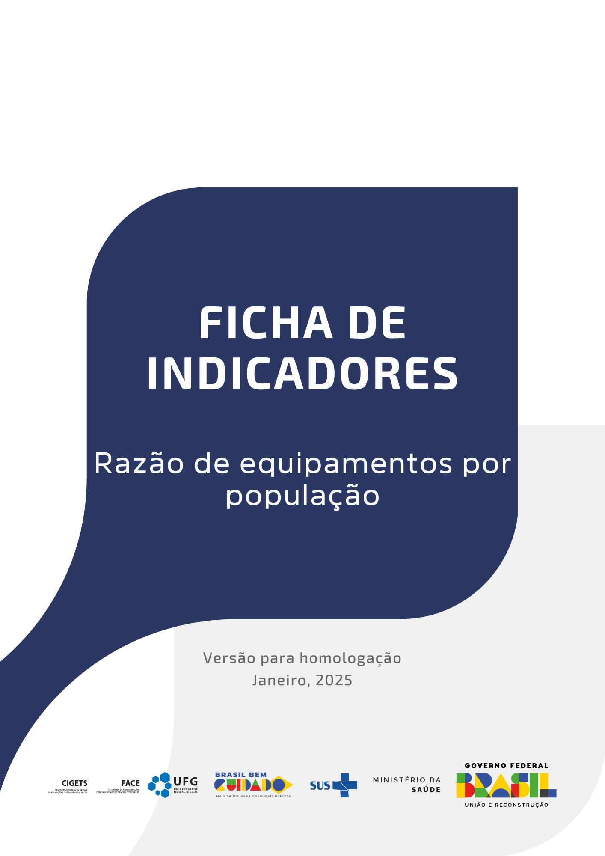

**RAZÃO DE EQUIPAMENTOS POR POPULAÇÃO**

Ficha executiva

Versão 2.0 – Material para homologação

Janeiro, 2025

Ministra da Saúde:

Nísia Verônica Trindade Lima

Secretária de Gestão do Trabalho e da Educação na Saúde:

Isabela Cardoso de Matos Pinto

Diretor do Departamento de Gestão e Regulação do Trabalho em Saúde:

Bruno Guimarães de Almeida

Coordenador-Geral de Planejamento da Força de Trabalho em Saúde:

Gustavo Hoff

Coordenação da Pesquisa

Cândido Vieira Borges Júnior

Antonio Isidro da Silva Filho

Daniel do Prado Pagotto

Equipe de Pesquisa

Alef Oliveira dos Santos

Daiane Martins Teixeira

Erika Carvalho de Aquino

Henrique Ribeiro da Silveira

Vinícius Prates Araújo

Wanderson Marques

Wemerson Marques

Revisão Técnica

Camilla Barreto Rodrigues Cochia Caetano

Carla Novara Monclair

Deivyson José Pereira de Araújo

Desirée dos Santos Carvalho

Elisabet Pereira Lelo Nascimento

Érika Carvalho de Aquino

Fanny Almeida Wu

Gislene Henrique de Souza

Joseane Aparecida Duarte

Josefa Maria de Jesus

Júlio César Moraes

Silvia Lutaif Dolci Carmona

Vânia Maria Corrêa Barthmann

Fernando Canto Michelotti

Marcelo Marques de Lima

Projeto gráfico e capa

Jacqueline Alves de Oliveira

Registro do Projeto

O projeto de pesquisa “Pesquisa, desenvolvimento e implementação de modelo referencial de dimensionamento da força de trabalho em regiões de saúde no Brasil” está registrado no Sistema Integrado de Gestão de Atividades Acadêmicas da Universidade Federal de Goiás com código PI 04139-2019

Cooperação Técnica

Projeto objeto de acordo de cooperação firmado entre a Universidade Federal de Goiás e a Secretaria de Gestão do Trabalho e da Educação na Saúde/Ministério da Saúde (TED 179/2019, Processo 25000206114201919/FNS)

**Sumário**

**Introdução 4**

**Ficha de indicador 5**

**Exemplo de aplicação 7**

**Referências 8**

# **Introdução**

Em 2016, motivados por alertas de déficits de profissionais de saúde no futuro, a Organização Mundial da Saúde (OMS) lançou uma estratégia chamada *Global Strategy for Human Resources for Health: Workforce 2030*. A iniciativa se desdobrava em quatro objetivos, sendo o quarto o fortalecimento de estruturas para consolidação de dados sobre a força de trabalho em saúde e o seu monitoramento a nível regional, nacional e global1.

A consolidação de um sistema de indicadores sobre a força de trabalho em saúde é um requisito para o amadurecimento de modelos de planejamento da força de trabalho2,3. Diante disso, este relatório faz parte de uma coletânea sobre indicadores que compõe as dinâmicas da força de trabalho em saúde. Para isso, foram levantadas múltiplas referências acerca de indicadores da força de trabalho em saúde4–6 que resultou em um compêndio de 19 indicadores das dimensões Força de trabalho em saúde, Educação, Infraestrutura, Economia, Epidemiologia e Geografia. Como exemplo de indicadores temos: a) remuneração média de profissionais de saúde; b) retenção de profissionais localizados em região de saúde; c) proporção de vínculos precarizados entre profissionais de saúde.

Este documento está estruturado em três seções, além desta introdução. A seguir, vamos mostrar a ficha de qualificação do indicador, bem como alguns artefatos associados a ela, que são: a) consulta SQL usada para calcular o indicador; b) dados resultantes da consulta SQL; c) *dashboard* interativo que ilustra os resultados da consulta. A seção subsequente traz um exemplo de aplicação do indicador para um recorte das macrorregiões de saúde de Goiás.

# **Ficha de qualificação do indicador**

|  |  |
| --- | --- |
| **Nome do indicador** | **Razão de equipamentos por população** |
| **Dimensão do indicador** | Infraestrutura |
| **Unidade de medida** | Número de equipamentos por 10 mil habitantes |
| **Fonte dos dados** | ● Cadastro Nacional de Estabelecimentos de Saúde - Equipamentos (CNES-EQ) e  ● Projeções de Populacionais da Secretaria de Vigilância em Saúde e Ambiente (SVSA)  Instituição: Ministério da Saúde, disponibilizado via Datasus |
| **Descrição das variáveis que compõem o indicador** | A variável CODEQUIPE, do CNES-EQ, foi utilizada para selecionar os seguintes equipamentos: mamógrafos (códigos 02, 03, 16, 17), aparelhos de ressonância magnética (código 12), raio-x (códigos 04, 05, 06, 07, 08, 09, 10) e tomógrafos (código 11).  A variável QT_EXIST, do CNES-EQ, possui a quantidade de equipamentos de cada tipo. Foi criada uma variável chamada “Equipamentos” que é o somatório dos equipamentos listados no tópico acima.  A variável IND_SUS e IND_NSUS, do CNES-EQ, foram empregadas para identificar os equipamentos vinculados ao Sistema Único de Saúde (SUS).  A variável POP, da base de projeções populacionais da SVSA, foi usada para padronizar o quantitativo da população local. |
| **Fórmula de cálculo** | $$\text{razão = }\left(\frac{\text{mamógrafos+ ressonânci}\text{a}\text{ +}\text{raio-x+tomógrafos} }{\text{população }}\right) \text{× }\text{10.000}$$ |
| **Abrangência geográfica** | Brasil, Região, Unidades da Federação, Macrorregiões de Saúde, Regiões de Saúde e Municípios. |
| **Níveis de desagregação indicador** | SUS e não SUS |
| **Periodicidade de atualização do indicador** | Anual |
| **Série histórica utilizada** | Competência de janeiro de cada ano de 2010 ao último ano com dados disponíveis. |
| **Referências** | Santos EES, Batista CJOG, Moura JR, da Silva NM, Oliveira YS. Distribuição de equipamentos de diagnóstico por imagem no âmbito do SUS: um panorama do estado da Bahia, Brasil. Rev Bras Pesq Saude. 2019;21(4):75-83. |
| **Polaridade** | Este indicador quantifica um aspecto positivo para a saúde; nesse sentido, quanto maior o valor obtido, melhor é o resultado. |
| **Observações** | As análises realizadas são limitadas aos dados disponíveis na base do CNES-EQ, disponibilizado pelo Ministério da Saúde, via Datasus. |

Como informado acima, existem alguns artefatos que decorrem da criação deste indicador, como o código SQL usado para construir o indicador, o resultado dos cálculos e o *dashboard* interativo. Para acessar estes artefatos, basta clicar nos ícones abaixo.

**Figura 1 - Artefatos da consulta**

*Fonte: elaborado pelos autores*

# **Exemplo de aplicação**

A Figura 2 ilustra a aplicação do indicador, apresentando a evolução da razão de equipamentos por população nas macrorregiões de saúde de Goiás ao longo dos anos. Observa-se um aumento geral na disponibilidade de equipamentos de saúde essenciais (raio-x, tomógrafo, mamógrafo e ressonância) em todas as macrorregiões durante o período analisado. Ademais, constata-se que a macrorregião Centro-Oeste apresentou a maior razão, enquanto a macrorregião Nordeste apresenta a menor, com a macrorregião Centro-Norte mostrando o maior crescimento relativo no período.

**Figura 2 - Distribuição do indicador no estado**

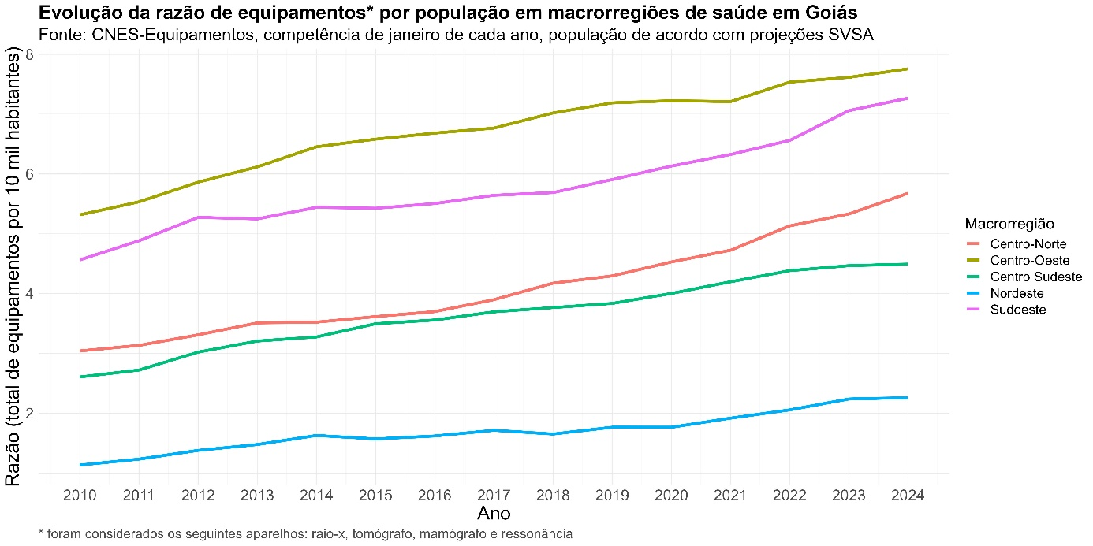

*Fonte: elaborado pelos autores*

Para acessar o link do código que resultou no mapa, clique [aqui](https://github.com/danielppagotto/dimensionamento_m4/blob/main/01_indicadores/07_equipamentos/07_indicadores_equipamentos.R).

# **Referências**

1. World Health Organization. Global strategy on human resources for health: Workforce 2030. Geneva: WHO; 2016.

2. Najafpour Z, Arab M, Shayanfard K. A multi-phase approach for developing a conceptual model for human resources for health observatory (HRHO) toward integrating data and evidence: a case study of Iran. Health Res Policy Syst. 2023 Jun 1;21(1):41. doi: 10.1186/s12961-023-00994-8.

3. Rees GH, James R, Samadashvili L, Scotter C. Are sustainable health workforces possible? Issues and a possible remedy. Sustainability. 2023;15(4):3596. doi: 10.3390/su15043596.

4. Organização Pan-Americana da Saúde. Contas Nacionais da Força de Trabalho em Saúde: Um Manual. Brasília: OPAS; 2020.

5. Ministério da Saúde. Indicadores de gestão do trabalho em saúde: material de apoio para o Programa de Qualificação e Estruturação da Gestão do Trabalho e da Educação no SUS - ProgeSUS. Brasília: Editora MS; 2007.

6. World Health Organization. Strengthening the collection, analysis and use of health workforce data and information: a handbook. Geneva: WHO; 2023.

